



Xxxxxxxxxxxxxx
xxxxx@xxxx.com
xxxxxxxxxxxxxx

E X P E R I E N C E S

PRÉNOM
Anglais
Ville, Pays

Ville, Pays

Nov. 20XX – Juil. 20XX
- Donec turpis mauris, auctor vitae sollicitudin initur tellus.
- Aenean nec turpis tortor. Ut placerat varius vivera.
- Ut lacinia commodo erat id vulputate. Orci varius.
Java
Excel
Word
Prezi
NOM DE L’ENTREPRISE

Poste occupé

Nov. 20XX – Juil. 20XX
Allemand
Espagnol
I N T É R Ê T S

- Voyager: Europe (France, Irlande et Suède), Asie (Chine, Japon, Thaïlande).
- Sport: Natation, tennis, football.
- Bénévole dans une association.
Ville, Pays

P R O F I L
L A N G U E S

C O M P É T E N C E S

Poste occupé

NOM DE L’ENTREPRISE

NOM DE L’ENTREPRISE

Ville, Pays

Nov. 20XX – Juil. 20XX
Poste occupé

NOM DE L’ENTREPRISE

Nov. 20XX – Juil. 20XX
Poste occupé

- Donec turpis mauris, auctor vitae sollicitudin initur tellus.
- Aenean nec turpis tortor. Ut placerat varius vivera.
- Ut lacinia commodo erat id vulputate. Orci varius.
- parturient montes, nascetur ridiculus mus.
- Donec turpis mauris, auctor vitae sollicitudin initur tellus.
- Aenean nec turpis tortor. Ut placerat varius vivera.
- Ut lacinia commodo erat id vulputate. Orci varius.
- parturient montes, nascetur ridiculus mus.

P O S T E O C C U P É

DIPLÔME XXXXXXXXXXXXXXXXX XXXXXXXXXX

Ville, Pays

Université ou école

20XX - 20XX
20XX - 20XX
Université ou école

Ville, Pays
, Colombia
F O R M A T I O N

DIPLÔME XXXXXXXXXXXXXXXXX XXXXXXXXXX
NOM

- Donec turpis mauris, auctor vitae sollicitudin initur tellus.
- Aenean nec turpis tortor. Ut placerat varius vivera.
- Ut lacinia commodo erat id vulputate. Orci varius.
- parturient montes, nascetur ridiculus mus.

Un modèle Word, c’est bien. Un CV optimisé en ligne, c’est encore mieux !
©AZURIUS – Modeles-de-cv,com
Rendez-vous sur app.modeles-de-cv.com
- Générateur de CV en ligne avec IA
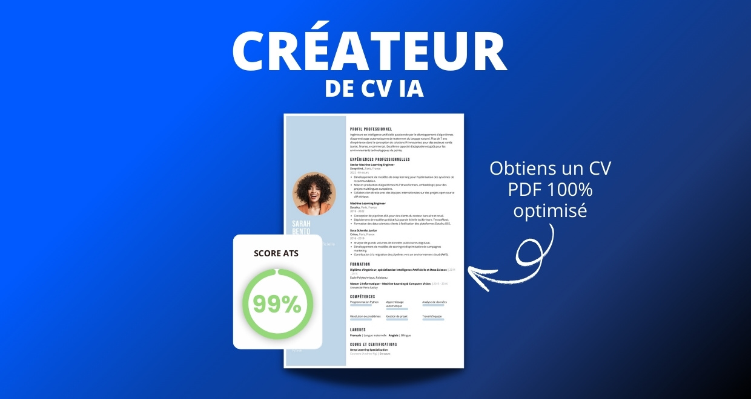
- Test ATS en français gratuit
Pourquoi utiliser notre créateur de CV :
✅ Accès à des modèles de CV professionnels et optimisés
✅ CV compatible avec les logiciels de recrutement
✅ Textes percutants générés par l’IA
✅ Correcteur avancé pour un CV sans fautes
✅ Traduction instantanée en plusieurs langues

Augmentez vos chances de trouver un emploi ou un stage grâce à notre créateur de CV en ligne !
👉 app.modeles-de-cv.com



Cher(e) Candidat(e),
Tu auras certainement besoin d’accompagner ton CV d’une Lettre de Motivation :
- Lettre de Motivation Simple
- Lettre de Motivation Stage
- Lettre de Motivation en Anglais
- Exemples de Lettre de Motivation

N’hésitez pas à consulter nos autres ressources en ligne pour créer une candidature d’exception :
- Modèle de CV Word Simple
- Comment faire une lettre de motivation ?
- Créateur de CV en ligne
- Modèles de CV
- Comment faire un CV
- Compétences sur le CV
- Phrase d’accroche sur le CV
- Centres d’intérêt à mettre sur un CV
- Exemples de CV Word à Télécharger Gratuit
- Modèles de CV par Métier

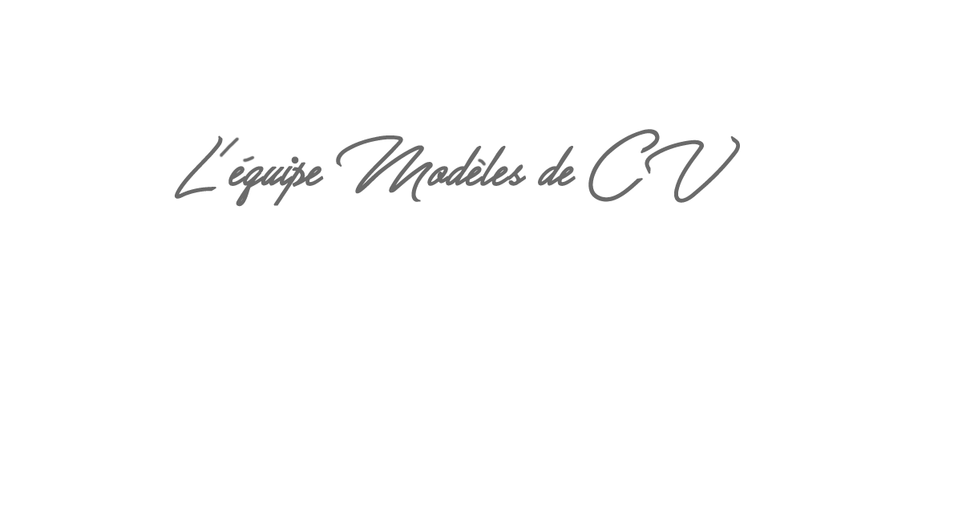
Cordialement,

COPYRIGHT - VEUILLEZ LIRE CE MESSAGE
©Ces modèles de CV et lettres gratuits sont la propriété d'AZURIUS S.L. Vous pouvez les télécharger et les modifier librement pour votre usage personnel et à des fins non commerciales seulement. Ces modèles, exemples et leurs dérivés ne peuvent en aucun cas être revendus. Ces documents, ou toute partie de ceux-ci ne peuvent être copiés, reproduits, distribués, utilisés ou réaffichés dans d'autres sites web sans le consentement préalable et écrit d’AZURIUS S.L.
N'oubliez pas de supprimer cette information copyright avant de modifier et d'imprimer votre CV. Pour toute question, écrivez à contact@modeles-de-cv.com.
Découvrez plus de modèles de CV sur www.modeles-de-cv.com

